Systementwurf

Übersicht – Zerlegung des Systems

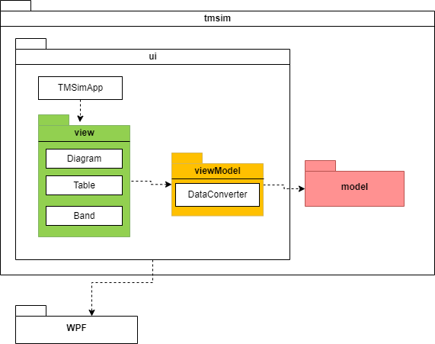

|  |  |
| --- | --- |
| **Paket/Klasse** | **Zuständigkeit** |
| tmsim.ui.TMSimApp | Anwendungsklasse für TMSim als WPF-Anwendung. Enthält das Hauptfenster. |
| tmsim.ui.view | Enthält Klassen und User-Controls für die graphische Darstellung |
| tmsim.ui.viewModel | Das ViewModel enthält und formatiert alle nötigen Informationen des Modells an die View. |
| tmsim.model | Repräsentiert den Problembereich. Klassen dieses Pakets bilden Beispielsweise das Konzept der Turingmaschine mit deren Bestandteilen, wie Zustände, Übergänge oder dessen Band ab, sowie die damit verbundene Logik. |
| **Externe Paktet/Klasen** | |
| WPF | Enthält die für ein MVVM-UI nötigen Funktionen. Ermöglicht UI-Design durch XAML und DataBindings an das ViewModel |